|  |  |  |
| --- | --- | --- |
| REPUBLIKA HRVATSKA |  | ***Mjesečno***  ***PRIOPĆENJE*** |
| GRAD ZAGREB |
| GRADSKI URED ZA STRATEGIJSKO  PLANIRANJE I RAZVOJ GRADA |
| ***Odjel za statistiku*** |

ZAGREB, Sv. ĆIRILA I METODA 5 TELEFON: 01/610-1950 TELEFAX: 01/616-6098 04. 01. 2017.

|  |
| --- |
| **N E T O I B R U T O P L A Ć E** |

www.zagreb.hr

**X. 2016.**



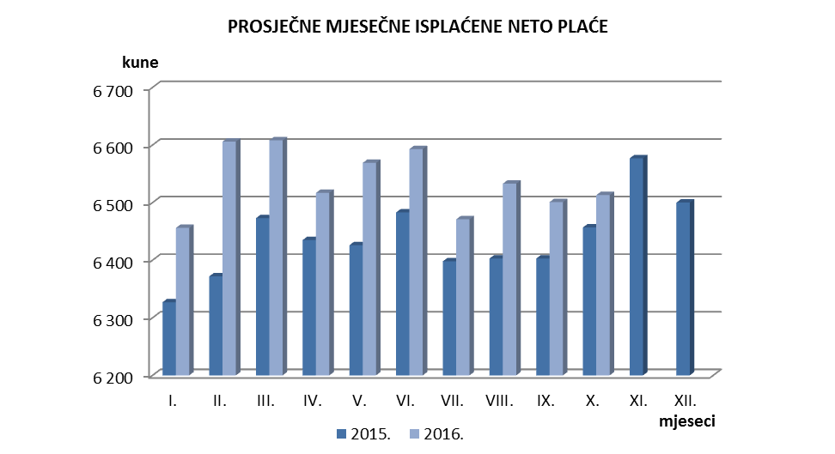















**METODOLOŠKA OBJAŠNJENJA1**

***Izvor podataka***

Podaci o prosječnim mjesečnim neto i bruto plaćama zaposlenih, dobiveni su na temelju obrade podataka iz *Izvješća o primicima, porezu na dohodak i prirezu te doprinosima za obvezna osiguranja* (*obrazac* JOPPD).

Obrazac JOPPD dostavljaju isplatitelji svih vrsta dohotka za koje je propisima o porezu na dohodak propisana obveza obračunavanja i plaćanja poreza po odbitku.

***NAPOMENA:***

Zbog procesa modernizacije sustava prikupljanja podataka od siječnja 2016. u primjeni je novi način prikupljanja i obrade podataka o neto i bruto plaći zaposlenih, preuzimanjem podataka iz obrasca JOPPD, a prestalo je prikupljanje dosadašnjeg načina prikupljanja putem papirnatih statističkih obrazaca RAD-1.

Dosadašnjim načinom prikupljanja o plaćama i broju zaposlenih u pravnim osobama bilo je obuhvaćeno 70% zaposlenih. Preuzimanjem podataka iz obrasca JOPPD koji sadrži informacije o svakoj isplaćenoj plaći na temelju radnog odnosa (puni obuhvat) osim unapređenja načina rada, smanjenja troškova, omogućen je i izračun novih pokazatelja koje zbog dosadašnjeg načina prikupljanja nije bilo moguće izračunati.

Važno je istaknuti da je promjena metodologije prikupljanja i obrade podataka rezultirala prekidom serija podataka plaća, a objavljeni podaci u ovom priopćenju nisu usporedivi s prethodno objavljenim mjesečnim podacima.

Također, promjena načina odnosno proširenje na puni obuhvat rezultiralo je smanjenjem prosječnih plaća. Rezultati su očekivani s obzirom da se pri odabiru uzorka, koji je činilo 70% obuhvata zaposlenih iz svakog odjeljka NKD-2007., posebna pozornost posvećivala opterećenju izvještajnih jedinica i to posebno onih s malim brojem zaposlenih, koje se nisu uključivale u uzorak osim ako to nije bilo neophodno.

***Obuhvat i usporedivost***

Obuhvaćeni su zaposleni u pravnim osobama svih oblika vlasništva na području Grada Zagreba koji imaju zasnovan radni odnos, bez obzira na vrstu radnog odnosa i duljinu radnog vremena.

Ako je u obračunskom razdoblju zaposleni imao manje od 80 plaćenih sati rada, njegove isplate nisu uključene u obradu .

Nisu obuhvaćeni zaposleni u obrtu i slobodnim profesijama i zaposleni osiguranici poljoprivrednici.

Od siječnja 2016. podaci nisu usporedivi s prethodno objavljenim mjesečnim podacima.

***Definicije***

*Prosječna mjesečna isplaćena neto plaća* obuhvaća plaće zaposlenih za obavljene poslove po osnovi radnog odnosa, naknade za godišnji odmor, plaćeni dopust, blagdane i neradne dane određene zakonom, bolovanja do 42 dana, odsutnost zbog stručnog obrazovanja, zastoje na poslu bez krivnje zaposlenog i primitke prema osnovi naknada, potpora i nagrada u iznosima na koje se plaćaju doprinosi, porezi i prirezi.

*Nominalni indeksi neto plaća* izračunavaju se iz podataka o prosječnim mjesečnim iznosima neto plaća za odgovarajuće mjesece i godine.

Podaci o prosječnoj mjesečnoj isplaćenoj plaći po zaposlenom iskazuju se prema načelu obavljenih isplata u tekućem za prethodni mjesec što odgovara dinamici isplata u najvećem broju pravnih osoba, te se i prosjek plaće po zaposlenome *odnosi na mjesec za koji je isplata primljena.*

1Izvor iz Priopćenja Državnog zavoda za statistiku, Isplaćene neto i bruto plaće zaposlenih 9.1.1 i 9.1.2.

**MOLIMO KORISNIKE PRIOPĆENJA DA PRILIKOM KORIŠTENJA PODATAKA OBVEZNO NAVEDU IZVOR.**